Муниципальное бюджетное образовательное учреждение дополнительного образования «Центр развития творчества детей и юношества»
Алтайский край Третьяковский район

Методическая разработка
Создание настольной игры-бродилки
для занятий по ПДД
по сказке «Чебурашка и крокодил Гена»

Разработала:
Ворганова Александра Сергеевна,
методист, педагог дополнительного образования,
МБОУ ДО «ЦРТДЮ»

с. Староалейское
2026
Содержание
1. Введение. | 3
2. Аннотация игры. | 6
3. Этапы создания игры. | 13
4. Приложение. | 15

Введение
- Вид проекта: долгосрочный, познавательный, творческий.
- Участники проекта: дети дошкольного возраста, дети общеобразовательных школ.
- Актуальность:

Сегодня, когда улицы наших городов становятся все более оживленными, а количество автомобилей неуклонно растет, вопрос безопасности дорожного движения приобретает особую остроту. К сожалению, сводки о дорожно-транспортных происшествиях, зачастую с трагическими последствиями, не дают нам забыть об этой насущной проблеме. И в этой непростой ситуации, когда речь идет о самом ценном – здоровье и жизни наших детей – мы должны искать самые эффективные и доступные способы защиты.

Здоровье детей – это не просто цель, это главная задача всего общества. От того, насколько безопасно будет их детство, зависит будущее нашей страны. И именно поэтому так важна актуальность игровых проектов, посвященных Правилам дорожного движения. Почему именно игры? Потому что дети учатся лучше всего через игру. Это их естественный способ познания мира, их язык. Когда информация подается в увлекательной, интерактивной форме, она усваивается быстрее, глубже и надолго остается в памяти.

Игровые проекты по ПДД позволяют:

- Сделать обучение увлекательным: Вместо скучных лекций и заучивания правил, дети погружаются в мир дорожных ситуаций, где им предстоит принимать решения, проявлять смекалку и применять полученные знания на практике.

- Формировать устойчивые навыки: Играя, дети не просто запоминают правила, они учатся их применять в реальных условиях, развивая интуитивное понимание опасности и правильного поведения.

- Воспитывать ответственность: Игровые сценарии часто ставят ребенка в роль пешехода, велосипедиста или даже водителя (в виртуальном пространстве), что помогает ему осознать свою ответственность за свои действия и их последствия.

- Снизить риск травматизма: Чем раньше и эффективнее дети освоят правила дорожного движения, тем меньше вероятность того, что они станут участниками или жертвами ДТП.

Рост количества машин на улицах – это реальность, с которой мы сталкиваемся каждый день. И эта реальность требует от нас, взрослых, максимальной бдительности и активных действий. Игровые проекты по ПДД – это не просто развлечение, это инвестиция в безопасность наших детей, в их будущее. Это один из самых действенных инструментов, который мы можем использовать для того, чтобы сделать наши дороги безопаснее, а детство – счастливее и беззаботнее. Неутешные сводки о ДТП должны стать для нас не поводом для отчаяния, а стимулом к действию. Игровые проекты по ПДД – это шаг в правильном направлении, шаг к созданию поколения, которое будет осознанно относиться к правилам дорожного движения и ценить свою жизнь и жизнь окружающих. Давайте вместе сделаем эту важную задачу приоритетной!
- Цель проекта: Формирование навыков безопасного поведения на дорогах.
- Задачи проекта:

Наша главная цель – сделать так, чтобы каждый ребенок знал и понимал правила дорожного движения, чувствовал себя уверенно и безопасно на улице. Мы хотим не просто научить детей, а сделать этот процесс увлекательным и запоминающимся!

Что мы будем делать (Образовательные задачи): Знакомимся с дорожными знаками: Вместе с ребятами мы будем изучать, что означают разные дорожные знаки, где их можно встретить и почему они так важны. Мы будем рисовать их, лепить, играть в игры, чтобы каждый знак стал для ребенка понятным и знакомым. Учимся быть осторожными на дороге: Мы научим детей, как правильно переходить дорогу, где можно играть, а где опасно, как вести себя рядом с проезжей частью. Будем обсуждать разные ситуации и находить самые безопасные решения.

Открываем мир транспорта: Дети узнают о самых разных видах транспорта – от привычных машин и автобусов до поездов и самолетов. Мы будем говорить о том, как они устроены, для чего нужны и как они связаны с дорогами.

Приглашаем родителей: Мы уверены, что безопасность детей – это общая забота. Поэтому мы будем активно привлекать родителей к участию в проекте, чтобы вместе создавать безопасную среду для наших малышей.

Что мы будем развивать (Развивающие задачи): Развиваем фантазию: Через игры, творческие задания и обсуждения мы будем стимулировать детское воображение, помогая им представлять разные дорожные ситуации и придумывать свои истории.

Обогащаем речь: Мы будем знакомить детей с новыми словами, связанными с дорожным движением – "пешеход", "водитель", "светофор", "перекресток" и многими другими. Это поможет им лучше понимать окружающий мир и выражать свои мысли.
- Методы и формы работы:
- игровая (дидактические игры);
- двигательная (подвижные игры);
- продуктивная (аппликация, рисование, лепка);
- коммуникативная (беседы)
- чтение художественной литературы.
- мульттерапия, кинопедагогика, анимационная педагогика.
7. Ожидаемые результаты:
1. Повышение уровня знаний детей о ПДД.
2. Формирование устойчивых навыков безопасного поведения.
3. Координация работы по безопасности жизни детей между родителями и педагогами.

Аннотация игры
Данная игра приглашает детей погрузиться в увлекательный мир сказки. Участвуя в игре, ребята будут перемещаться по игровому полю, выполняя задания и отвечать на вопросы, связанные с сюжетом. Каждый ход приближает их к знакомым персонажам, а также к интересным приключениям. Игра развивает внимание, логику и креативное мышление, позволяя детям весело провести время.
Цель игры:
Создать условия для развития детей в игровом взаимодействии со взрослыми и сверстниками с помощью игры-бродилка.
Задачи:
1. Развивать внимательность, память и коммуникационные навыки через игровые задания.
2. Стимулировать креативность и воображение.
3. Научиться работать в команде и уважать мнения других участников игры.
Виды деятельности: изобразительная, коммуникативная, игровая.
Предварительная работа: чтение сказки Э.Н. Успенского «Чебурашка и крокодил Гена», рассматривание игр-бродилок.
Образовательные аспекты:
Игра "Чебурашка и крокодил Гена" не только развлекает детей, но и способствует развитию:
- Воображения и креативности.
- Социальных навыков и общения.
- Логического мышления и закрепления ПДД.
- Памяти и внимания.

Планируемые результаты:
1. Дети смогут воспроизвести основные события и персонажей сказки "Чебурашка и крокодил Гена ".
2. Участники игры научатся принимать решения, вспоминать ПДД и отвечать на вопросы в ходе игрового процесса.
3. Дети будут развивать навыки коммуникации и взаимодействия с другими игроками.
4. Игровой опыт повысит уровень интереса к сказкам и изучению ПДД.
Материалы необходимые для создания игры:
Ватман или рулон светлых обоев, можно так же использовать готовое игровое поле, цветная бумага, ножницы, клей, карандаши, краски, распечатанные картинки сюжетов сказки, героев сказки, апельсинов, дорожных знаков, памятки ПДД.
Краткие правила:
1. Настольная игра-бродилка (ходилка) — это классическая игра, где участники перемещают фишки по игровому полю с «кружочками», бросая кубик.
Цель — первым дойти от старта до финиша, преодолевая препятствия, пропуская ходы или выполняя задания на специальных цветных кругах, что развивает навыки счета и коммуникацию. Основные элементы и механика: Игровое поле: Представляет собой дорожку из кружочков, которая ведет от «Старта» к «Финишу». Оформлено тематическими иллюстрациями по мотивам сказки «Чебурашка и крокодил Гена».
Ход игры: Игроки по очереди бросают кубик и перемещают свою фишку на выпавший кружочек вперед. Специальные кружки: Пропуск хода/возврат/вперёд на несколько ходов.
2. При остановке на специальном кружке игрок отвечает на вопрос, связанным с правилами дорожного движения. Эти задания включают: Вопросы

чередующиеся с вопросами с вариантом ответа. Если команда не отвечает на вопрос, то остаются на своём месте.
3. Игра продолжается до тех пор, пока кто-либо из игроков не достигнет финиша игры. В конце подсчитываются апельсины, (которые даются за правильные ответы) и объявляется победитель.
Вопросы по ПДД:
-1.Как называется место ожидания автобуса? (Остановка).
-2.Человек, который везёт коляску с малышом-водитель или пешеход? (Пешеход).
-3.С какого возраста можно ездить на велосипеде по дороге? (С 14 лет).
-4.Если нет тротуара, то где и как должны двигаться пешеходы? (По обочинам, а если их нет или движение по ним невозможно- по краю проезжей части, строго навстречу движению транспортных средств).
-5.Как водитель транспортного средства показывает, что хочет повернуть? (Заранее включает световые указатели поворота (поворотники).
-6. Как называется человек, который находится в машине, но не является водителем? (Пассажир).
-7. О чём «говорит» жёлтый сигнал светофора? (Запрещает движение и предупреждает о предстоящей смене сигнала (на красный).
-8. С каким животным сравнивают пешеходный переход? (Зебра).
-9. Назовите три цвета светофора? (Красный, жёлтый, зелёный).
-10. Что устанавливают на обочинах дорог для регулировки движения? (Дорожные знаки).
-11. Какой стороны нужно придерживаться, когда идёшь по тротуару? (Правой)
-12. Как называется двухколёсное транспортное средство без мотора? (Велосипед)
-13. Какое транспортное средство движется по рельсам: троллейбус, трамвай или автобус? (Трамвай)
-14.Как называется место пересечения дорог? (Перекрёсток)

Вопрос по ПДД с вариантами ответов:
- Что означает этот знак?  А. Осторожно, шпалы!  ! Б. Пешеходный переход.  В. Ходить по клавишам запрещается! | 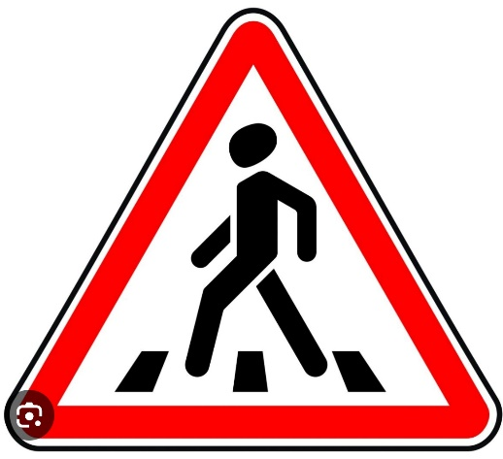
- Что означает этот знак?  А. Поиск клада. Раскопки!  Б. Угольная шахта.  ! В. Дорожные работы. | 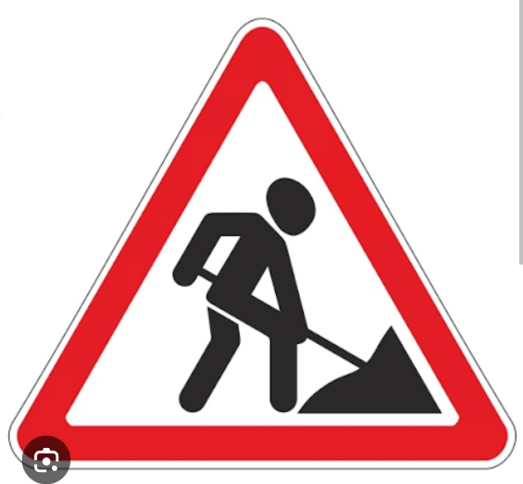
- Что означает этот знак?  А. Пункт обогрева с радиаторами отопления.  ! Б. Железнодорожный переезд со шлагбаумом.  В. Впереди забор! | 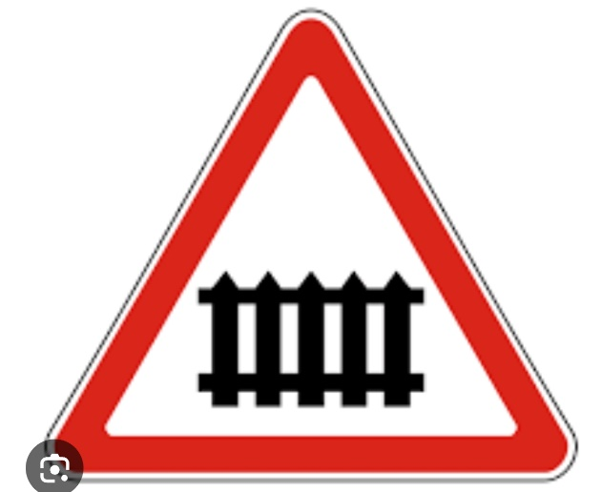
- Что означает этот знак?  А. Загрязнение воздуха!  Б. Детская железная дорога.  ! В. Железнодорожный переезд без шлагбаума. | 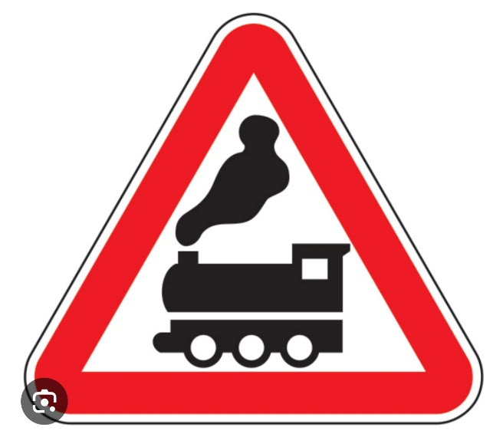
- Что означает этот знак?  ! А. Неровная дорога.  Б. Горный перевал.  В. Осторожно, верблюды! | 
- Что означает этот знак?  А. Можно вилять вправо-влево.  Б. Автомобильный фристайл.  ! В. Скользкая дорога. | 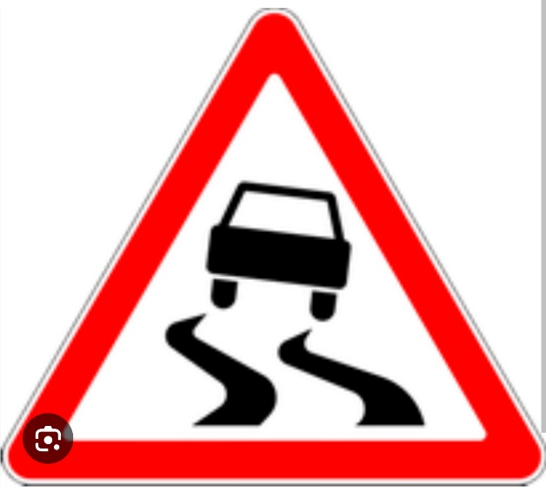
- Что означает этот знак?  А. Горнолыжная трасса.  ! Б. Крутой спуск.  В. Скидка 12%. | 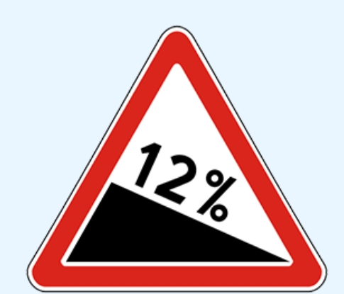
- Что означает этот знак?  А. Спящий полицейский.  Б. Осторожно, черепахи!  ! В. Искусственная неровность. | 
- Что означает этот знак?  ! А. Сужение дороги.  Б. Пункт приёма стеклотары.  В. Лесная просека. | 
- Что означает этот знак?  ! А. Низколетящие самолёты.  Б. Аэропорт.  В. Авиазавод. | 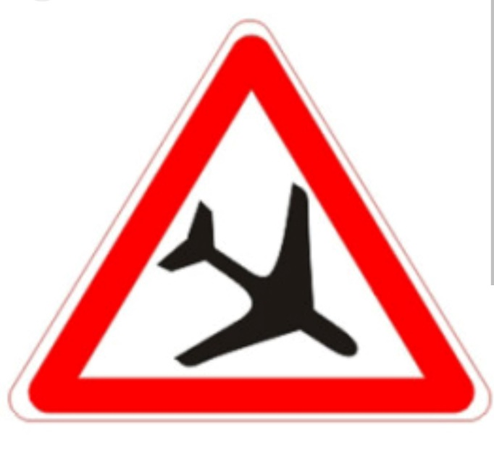
- Что означает этот знак?  А. Осторожно, неподалёку Буратино!  Б. Чулочная фабрика.  ! В. Боковой ветер. | 
- Что означает этот знак?  А. Зоопарк.  Б. Пропустите оленьи упряжки.  ! В. Дикие животные. | 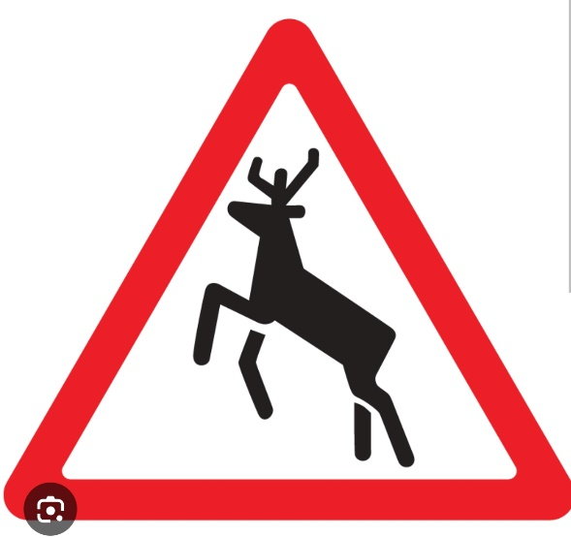

Этапы создания игры
1 этап: способствуем формированию у детей внутренней мотивации к деятельности.
Содержание:
Ребята, посмотрите, нам принесли странную посылку, давайте с вами посмотрим, что в ней?
В коробке: ватман, цветные бумага, ножницы, клей, карандаши, краски, дорожные знаки, картинки сюжетов сказки, герои сказки «Чебурашка и крокодил Гена».
Что же мы можем из этого сделать?
Я предлагаю сделать нам игру-бродилку по сказке. Вы знаете, такую игру?
Отлично, молодцы.
2 этап: способствуем планированию детьми их деятельности.
Содержание:
Давайте вспомним из чего состоит игра? Что нам сначала нужно сделать? Что для этого понадобится? Что будем делать потом? Как будут выглядеть станции?
Верно, молодцы!
Что мы можем добавить в нашу игру?
Ну что ничего не забыли? Тогда приступим.
3 этап: способствуем реализации детского замысла.
Содержание:
Сейчас мы с вами разделимся на две команды, мальчики берите ножницы, сейчас вы будете вырезать разноцветные круги, а затем картинки.
Девочки, берите цветные карандаши, вам нужно раскрасить яркими цветами, фон у нашего игрового поля. А я в это время подготовлю вопросы и задания.
Ну что, у нас все готово, теперь можем оформлять нашу игру.
(Наклеиваем круги, картинки).
4 этап: Проводим игру.
Содержание:
Ребята, вот мы и закончили, какие вы молодцы!
- Что мы с вами сегодня делали?
- Как называется игра?
- Было ли вам сложно? Если да, то что?
Только посмотрите какая яркая игра - бродилка у нас получилась!
Давайте теперь с вами поиграем в нее!

Приложение.



